Créer des alertes email

A partir des recherches enregistrées vous pouvez créer des alertes. Vous pouvez configurer des alertes liées à un pourcentage d'augmentation des mentions ou des alertes pour recevoir les nouvelles mentions trouvées.
Vous pouvez créer autant d'alertes email et ajouter autant de destinataires que vous le souhaitez à une alerte email. Il n'y a pas de limites. Cependant, lors de l'exportation de données, seules 5 000 mentions peuvent être exportées par jour. Les fichiers peuvent actuellement être exportés sous forme de fichier CSV.

Alertes en temps réel :
Les alertes en temps réel vous informent des menaces potentielles ou des tendances croissantes. La création de nouvelles alertes peut être effectuée dans la page Alertes ou dans la vue Tableau de bord.

Création d'alertes en cas d'augmentation anormale du volume
- Cliquez sur l'onglet Social Listening.
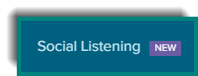
- Sélectionnez Saved Searches pour voir toutes les recherches effectuées et enregistrées.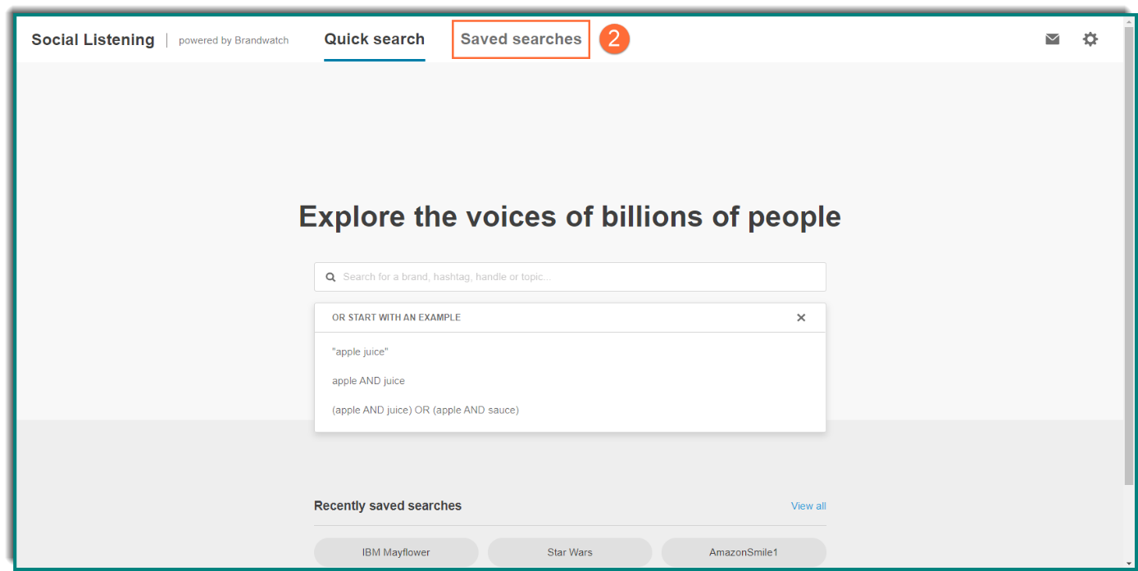

- Sélectionnez la recherche enregistrée pour laquelle vous souhaitez recevoir des alertes par e-mail.

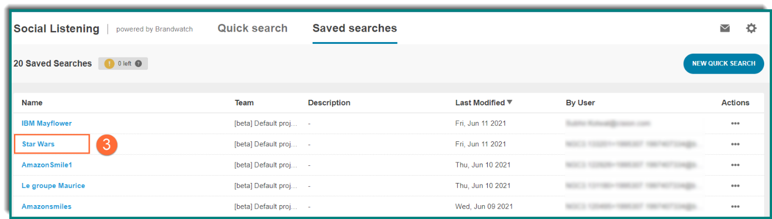
- Cliquez sur le bouton Create Alert.
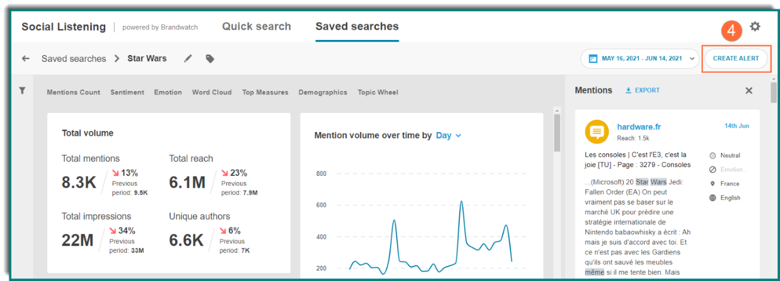

- Entrez le nom de l'alerte, qui sera utilisé comme objet dans l'e-mail et comme nom de l'alerte dans Social Listening pour le retrouver facilement plus tard.  6. Cochez la case M'avertir des augmentations de volume.  7. Sélectionnez le pourcentage d'augmentation du volume pour lequel vous souhaitez recevoir l'alerte.  8. Saisissez les adresses e-mail des destinataires de cette alerte et séparez les adresses e-mail par une virgule ou un espace.  9. Cliquez sur le bouton “Save” pour enregistrer. | 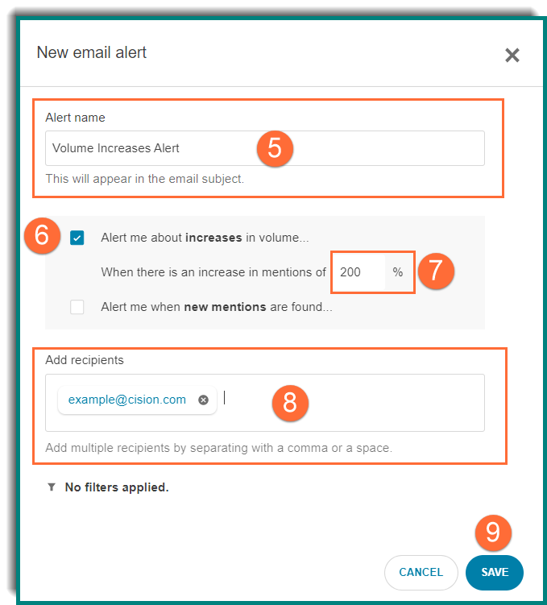
NOTE: Les seuils peuvent être définis en fonction d'un pourcentage (c'est-à-dire lorsqu'il y a une augmentation des mentions de X %)

Les destinataires recevront un e-mail pour confirmer qu'ils souhaitent recevoir l'alerte.
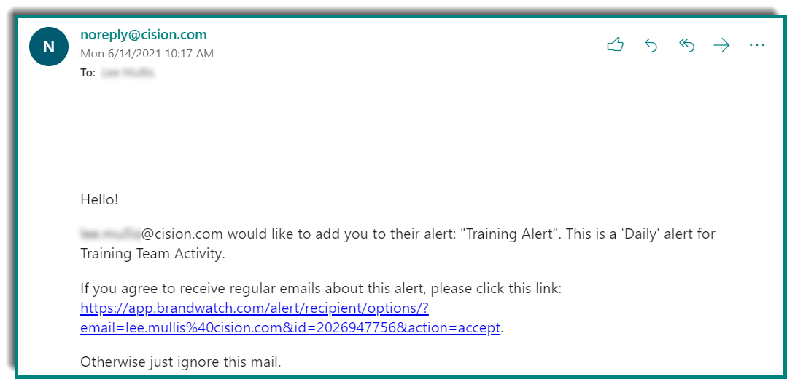

Création d'alertes pour être informé des nouvelles mentions

- Cliquez sur l'onglet Social Listening.

- Sélectionnez Saved Searches pour voir toutes les recherches effectuées et enregistrées.
- Sélectionnez la recherche enregistrée pour laquelle vous souhaitez recevoir des alertes par e-mail.

- Cliquez sur le bouton Create Alert.
5. Entrez le nom de l'alerte, qui sera utilisé comme objet dans l'e-mail et comme nom de l'alerte dans Social Listening pour le retrouver facilement plus tard.  6. Cochez la case Alert me when new mentions are found.  7. Sélectionnez la fréquence à laquelle vous souhaitez recevoir des alertes, notamment : toutes les 15 minutes, toutes les 30 minutes, toutes les heures, deux fois par jour, chaque jour ou chaque semaine et l'heure de la journée.  8. Saisissez les adresses e-mail des destinataires de cette alerte et séparez les adresses e-mail par une virgule ou un espace.  9. . Cliquez sur le bouton “Save” pour enregistrer. | 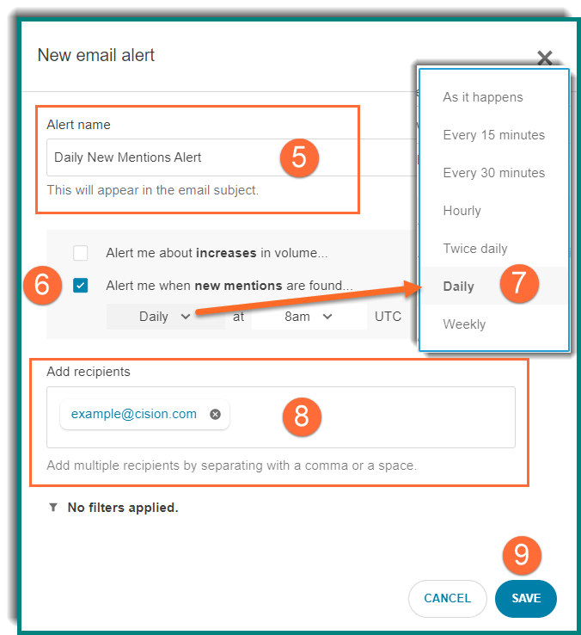

Les destinataires recevront un e-mail pour confirmer qu'ils souhaitent recevoir l'alerte

